Contenido

1- INTRODUCCIÓN 3

2- ALCANCE 4

3- OBJETIVO 4

4- DEFINICIONES 4

5- INSTRUCCIONES PARA REALIZAR LAS TRANSFERENCIAS DOCUMENTALES 7

5.1 REALIZAR CRONOGRAMA DE TRANSFERENCIAS DOCUMENTALES 7

5.2 TRASLADAR DOCUMENTOS AL ARCHIVO CENTRAL 10

5.3 RECIBIR TRANSFERENCIA DOCUMENTAL 10

5.4 INGRESAR A CUSTODIA LOS ARCHIVOS TRANSFERIDOS 11

Ilustración 1 12

12

# INTRODUCCIÓN

En el marco de la ley general de archivos 594 de 2000 y como resultado de sus actividades y gestión administrativa, las instituciones producen documentos que, una vez cumplidos ciertos tiempos y requisitos deben ingresar en alguna fase de disposición.

Técnicamente el traslado de una fase de archivo a otra se define como transferencia documental y corresponde al traslado de unidades documentales, una vez que estas han cumplido el plazo de permanencia fijado según lo descrito en las tablas de retención documental.

Esta actividad permite solucionar la acumulación de documentos en una institución y facilita que se mantengan accesibles para consulta, ya sea para la toma de decisiones o para el servicio de las personas que así lo requieran.

La Sección Gestión Documental de la Universidad del Norte, teniendo en cuenta la importancia de unificar los criterios institucionales para llevar a cabo las transferencias documentales, crea el presente documento, el cual permitirá verificar, custodiar y recuperar la información Institucional, basado en los principios archivísticos.

# ALCANCE

Aplica a todas las áreas de la Universidad del Norte que por disposición de la tabla de retención documental deban hacer transferencias documentales.

# OBJETIVO

Proporcionar los lineamientos para realizar las transferencias documentales de las series que han cumplido su tiempo de retención en los archivos de gestión ydeban ser transferidos al archivo central según las Tablas de Retención Documental.

# DEFINICIONES

**ARCHIVO**: Conjunto de documentos, sea cual fuere su fecha, su forma y soporte material, acumulados en un proceso natural por una persona o institución pública o privada, en el transcurso de su gestión.

**ARCHIVO TOTAL**: Concepto que hace referencia al proceso integral de los documentos en su ciclo vital.

**ARCHIVO DE GESTIÓN**: Comprende toda la documentación que es sometida a continua utilización y consulta administrativa por las oficinas productoras u otras que la soliciten. Su circulación o trámite se realiza para dar respuesta o solución a los asuntos iniciados.

**ARCHIVO CENTRAL**: Unidad administrativa donde se agrupan documentos transferidos por los distintos Archivos de Gestión de la entidad respectiva, cuya consulta no es tan frecuente pero que siguen teniendo vigencia y son objeto de consulta por las propias oficinas y particulares en general.

**ARCHIVO HISTÓRICO**: Archivo conformado por los documentos que, por decisión del correspondiente Comité Interno de Archivo, deben conservarse permanentemente, dado su valor como fuente para la investigación, la ciencia y la cultura. Los archivos generales territoriales son a su vez archivos históricos.

**CRONOGRAMA DE TRANFERENCIAS**: Programación que elabora la Sección Gestión documental para que las dependencias tengan claro las fechas en que se deben entregar los archivos de gestión.

**CICLO VITAL DEL DOCUMENTO**: Etapas sucesivas por las que atraviesan los documentos desde su producción o recepción hasta su disposición final.

**CLASIFICACIÓN DOCUMENTAL**: Labor intelectual mediante la cual se identifican y establecen las series que componen cada agrupación documental (fondo, sección y subsección), de acuerdo a la estructura orgánico – funcional de la entidad.

**COMITÉ INTERNO DE ARCHIVO**: Grupo asesor de la alta dirección, responsable de coordinar las políticas, los programas de trabajo y la toma de decisiones en los procesos administrativos y técnicos de los archivos.

**CONSERVACIÓN DE DOCUMENTOS**: Conjunto de medidas para garantizar el buen estado de los documentos. Puede ser preventiva o de intervención directa. Métodos utilizados para asegurar la durabilidad física de los documentos, por medio de controles efectivos incluyendo los atmosféricos.

**CUSTODIA DE DOCUMENTOS**: Responsabilidad institucional que implica la adecuada administración, conservación y preservación de los fondos, cualquiera que sea la titularidad de los mismos.

**DEPURACIÓN:** Operación por la cual se separan los documentos que tienen valor permanente de los que no la tienen.

**DOCUMENTOS DE ARCHIVO**: Registro de información producida o recibida por una entidad pública o privada en razón de sus actividades o funciones.

**DOCUMENTO HISTÓRICO**: Documento único que por su significado jurídico o autográfico o por sus rasgos externos y su valor permanente para la institución, impacto nacional, las relaciones internacionales o las actividades científicas, tecnológicas y culturales, se convierte en parte del patrimonio histórico.

**ELIMINACIÓN** **DOCUMENTAL**: Es la destrucción de los documentos que han perdido sus valores primarios (administrativo, jurídico, legal, fiscal, contable) o sus valores secundarios (histórico que carezcan de relevancia para la ciencia y la tecnología).

**EXPEDIENTE**: Conjunto de documentos relacionados con un asunto, que constituyen una unidad archivística. Unidad documental formada por un conjunto de documentos generados orgánica y funcionalmente por una oficina productora en la resolución de un mismo asunto.

**FECHAS EXTREMAS**: Se refiere a la fecha más reciente y más antigua que pueden encontrarse en un expediente o en cualquier unidad documental.

**FOLIO**: Hoja de libro de cuaderno o de expediente al que corresponden dos páginas. Número que indica el orden consecutivo de las hojas de un libro, folleto, revista o expediente.

**FOLIACIÓN**: Acción de enumerar hojas en orden consecutivo.

**FONDO**: Totalidad de las series documentales de la misma procedencia o parte de un archivo que es objeto de conservación de la Entidad.

**FONDOS ACUMULADOS**: Documentos reunidos por una entidad en el transcurso de su vida institucional sin ningún criterio archivístico de organización.

**FORMATO ÚNICO DE INVENTARIO DOCUMENTAL (FUID)**: Forma utilizada para diligenciar transferencias primarias (remisiones documentales de Archivos de Gestión al Central), transferencias secundarias (del Central al Histórico), valoración de Fondos Acumulados, fusión y supresión de entidades y/o dependencias para la entrega de inventarios documentales.

**FUNCIÓN ARCHIVISTICA**: Conjunto de actividades relacionadas con la totalidad del quehacer archivístico, desde la elaboración del documento hasta su eliminación o conservación permanente.

**INVENTARIO DOCUMENTAL**: Es el instrumento que describe la relación sistemática y detallada de las unidades de un fondo, siguiendo la organización de las series documentales. Puede ser esquemático, general, analítico y preliminar.

**GESTIÓN DOCUMENTAL**: Conjunto de actividades administrativas y técnicas tendientes a la planificación, manejo y organización de la documentación producida y recibida por las entidades, desde su origen hasta su destino final con el objeto de facilitar su utilización y conservación.

**PATRIMONIO DOCUMENTAL**: Conjunto de documentos conservados por su valor histórico, científico y cultural y que hacen parte del patrimonio cultural de una persona o entidad, una comunidad, una región o de un país. También se refiere a los bienes documentales de naturaleza archivística declarados como Bienes de Interés Cultural - BIC.

**REGISTRO DE DOCUMENTOS**: Anotación de los datos del documento en los modelos de control (Formato Único de Inventario Documental).

**SELECCIÓN DOCUMENTAL**: Proceso mediante el cual se decide la disposición final de los documentos de acuerdo con lo establecido en la tabla de retención documental y se determina con base en una muestra estadística aquellos documentos de carácter representativo para su conservación.

**SERIE DOCUMENTAL**: Conjunto de unidades documentales de estructura y contenido homogéneos, emanados de un mismo órgano o sujeto productor como consecuencia del ejercicio de sus funciones específicas. Ejemplos: Hojas de Vida o Historias Laborales, Contratos, Actas, Informes, entre otros.

**SOPORTE DOCUMENTAL**: Medios en los cuales se contiene la información, según los materiales empleados. Además de los archivos en papel existen los archivos audiovisuales, fotográficos, fílmicos, informáticos, orales y sonoros.

**SUBSERIE**: Aquellos documentos que son el resultado de una misma gestión y cuyo contenido temático se refiere a un asunto específico. Ejemplo: Serie: CONTRATOS. Subserie: Contratos de Prestación de Servicios. Contratos de obra, etc.

**TABLA DE RETENCIÓN DOCUMENTAL (TRD**): Listado de series con sus correspondientes tipos documentales, a las cuales se asigna el tiempo de permanencia en cada etapa del ciclo vital de los documentos.

**TRANSFERENCIAS DOCUMENTALES**: Proceso técnico, administrativo y legal mediante el cual se entrega a los archivos centrales (transferencia primaria) o a los archivos históricos (transferencia secundaria), los documentos que de conformidad con las tablas de retención documental han cumplido su tiempo de retención en la etapa de archivo de gestión o de archivo central respectivamente; implica un cambio en el responsable de la tenencia y administración de los documentos de archivo que supone obligaciones del receptor de la transferencia quien asume la responsabilidad integral sobre los documentos transferidos.

**TRANSFERENCIAS PRIMARIAS**: Remisión de documentos de los Archivos de Gestión al Archivo Central (intermedio o semiactivo).

**TRANSFERENCIAS SECUNDARIAS**: Remisión de documentos del Archivo Central al Archivo Histórico.

**UNIDAD ADMINISTRATIVA**: Unidad técnico-operativa de una institución (dependencias).

**UNIDAD DE CONSERVACIÓN**: Conjunto de piezas o tipos documentales. Puede ser unidad archivística entre otras: un expediente.

**UNIDAD DE ALMACENAMIENTO**: Cuerpo que contiene en forma adecuada una unidad de conservación. Pueden ser unidades de almacenamiento entre otras: una caja.

**VALORES PRIMARIOS** (Administrativo, Legal, Contable, Fiscal y Técnico): Son aquellos que tienen los documentos, mientras sirven a la entidad productora y al iniciador, destinatario o beneficiario, es decir a los involucrados en el asunto.

**VALORES SECUNDARIOS**: Son aquellos que sirven como fuente primaria de historia y como testimonio de memoria colectiva.

**VALORACIÓN DOCUMENTAL**: Proceso permanente y continuo, que inicia desde la planificación de los documentos y por medio del cual se determinan los valores primarios (para la administración) y secundarios (para la sociedad) de los documentos, con el fin de establecer su permanencia en las diferentes fases de archivo y determinar su disposición final (conservación permanente).

# INSTRUCCIONES PARA REALIZAR LAS TRANSFERENCIAS DOCUMENTALES

Las transferencias documentales hacen referencia al traslado de documentos que han cumplido su tiempo de retención en el archivo de gestión, están digitalizados y deben conservarse en el archivo central por cumplimiento de la ley, normatividad institucional y posteriores consultas.

Los traslados documentales se realizarán una o más veces al año, según el cronograma establecido y socializado por la sección Gestión Documental para cada departamento o sección.

## 5.1 REALIZAR CRONOGRAMA DE TRANSFERENCIAS DOCUMENTALES

El cronograma de transferencias documentales se realiza de la siguiente forma:

Para identificar las series documentales, las cuales tienen definido traslados al archivo central, sebe utiliza el listado maestro de registros (TRD) que se encuentran en el sistema Isolución.

Nota: Cuando las TRD se encuentren desactualizadas se presentan los siguientes escenarios:

* Los centros de gestión informan a Gestión Documental sobre archivos físicos que tengan en su área, aun cuando la TRD indique que sus documentos son digitales. Para estos casos, se trasladan como fondos acumulados cerrados
* Se excluyen del cronograma de transferencias documentales, las series que no cuenten con archivos físicos, aun cuando en su TRD se establece el traslado documental, en estos casos se solicita al centro de gestión la actualización del registro TRD.

Para realizar el cronograma de transferencia se deben realizar las siguientes actividades:

1. Consultar el listado maestro de registros en Isolución

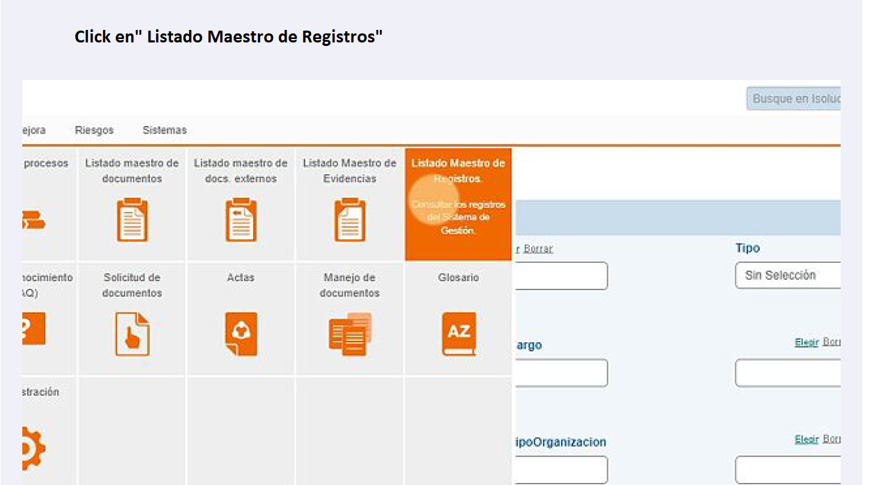

1. Exportar registros TRD de todas las sucursales

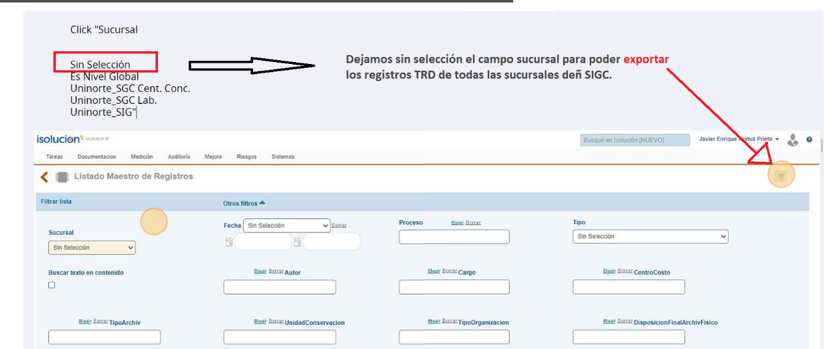

1. Una vez descargado el reporte en libro Excel, se generan tablas dinámicas por tipo de archivo y tiempo de retención en archivo central, para poder cruzar y referenciar que coincidan las series documentales que deben ser transferidas según disposición en TRD.

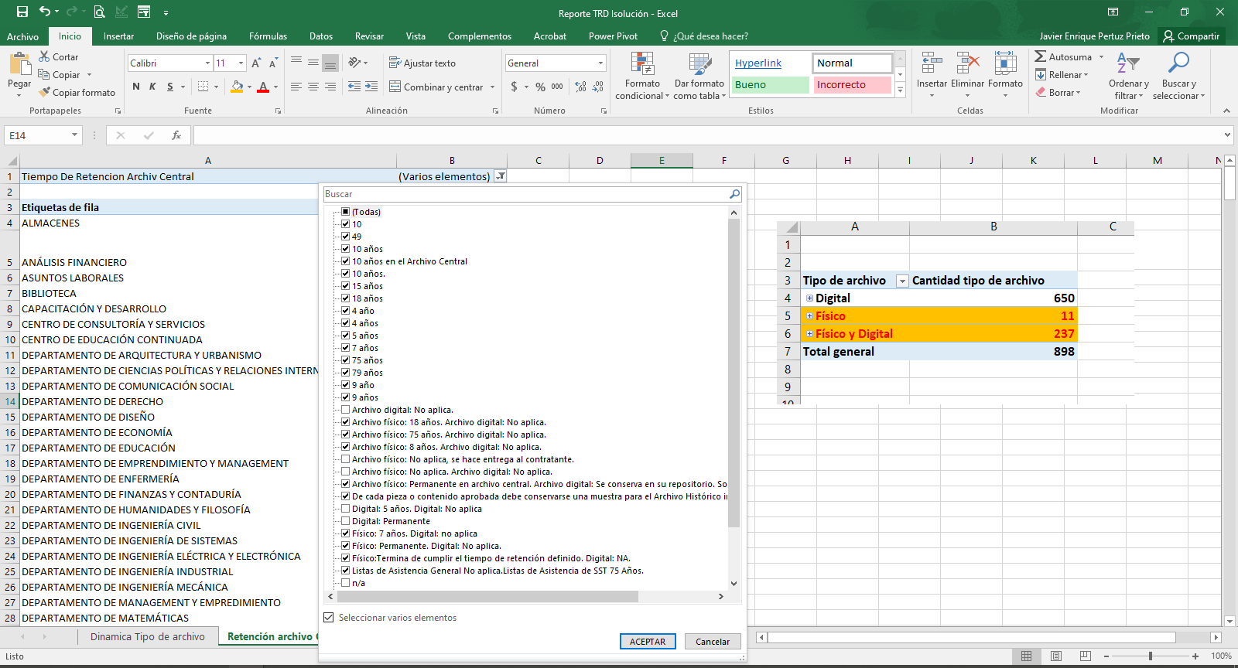

1. Cuando se identificas las series documentales y las áreas que deben realizar transferencia documental, se elabora cronograma de los traslados a realizar para cada serie documental.

En el cronograma de transferencias documentales, se programan uno o más traslados por serie documental, depende de los volúmenes documentales y en ocasiones lo acordado con las áreas.

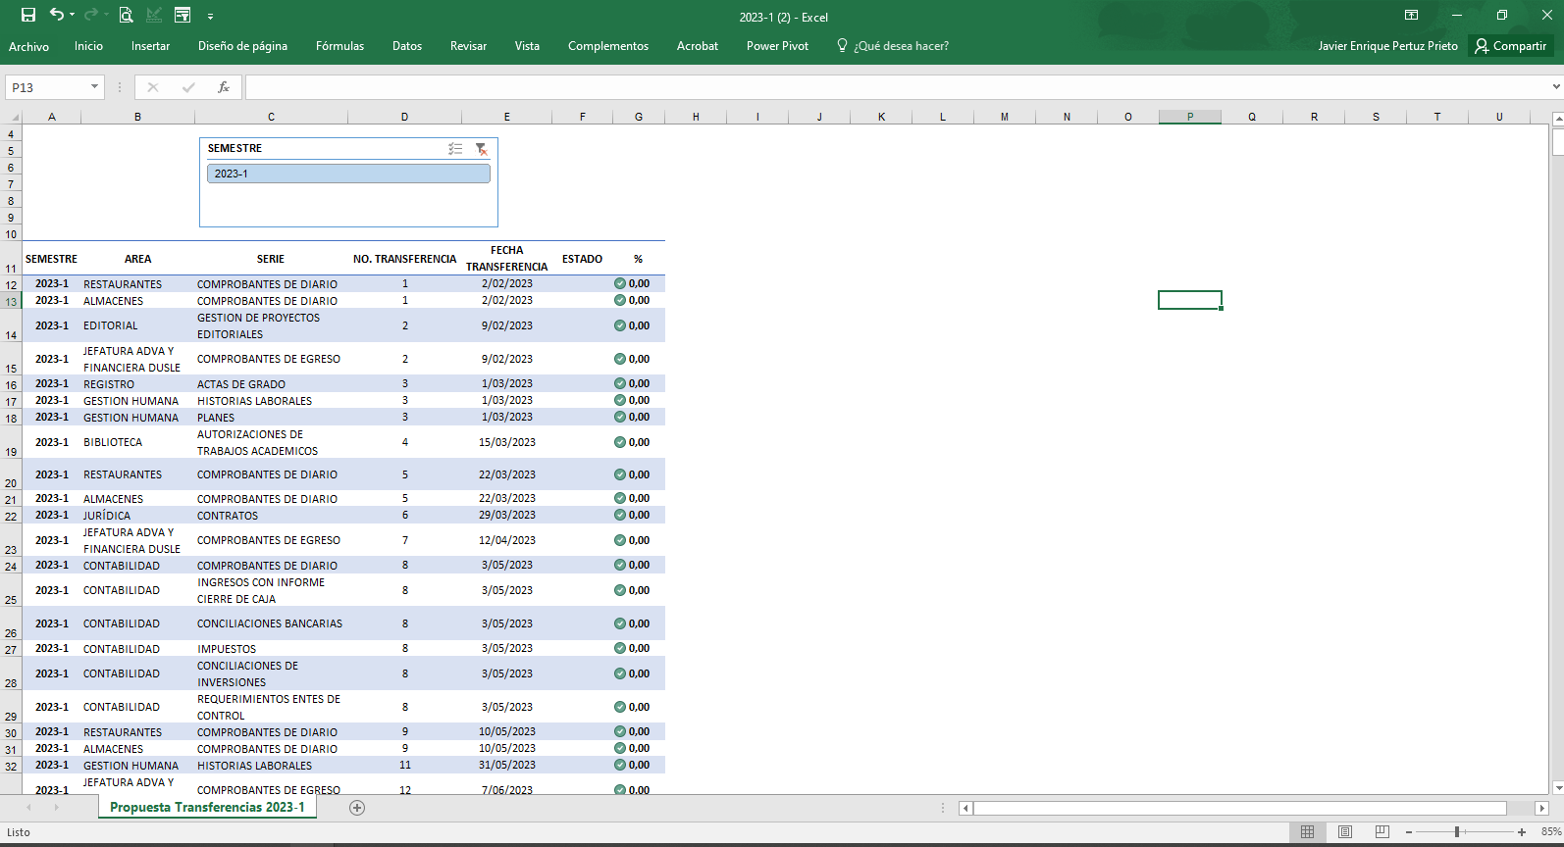

1. Una vez elaborado el cronograma de transferencias documentales, el profesional de apoyo, publica en el portal de Gestión Documental el cronograma en el menú servicios > Transferencias Documentales

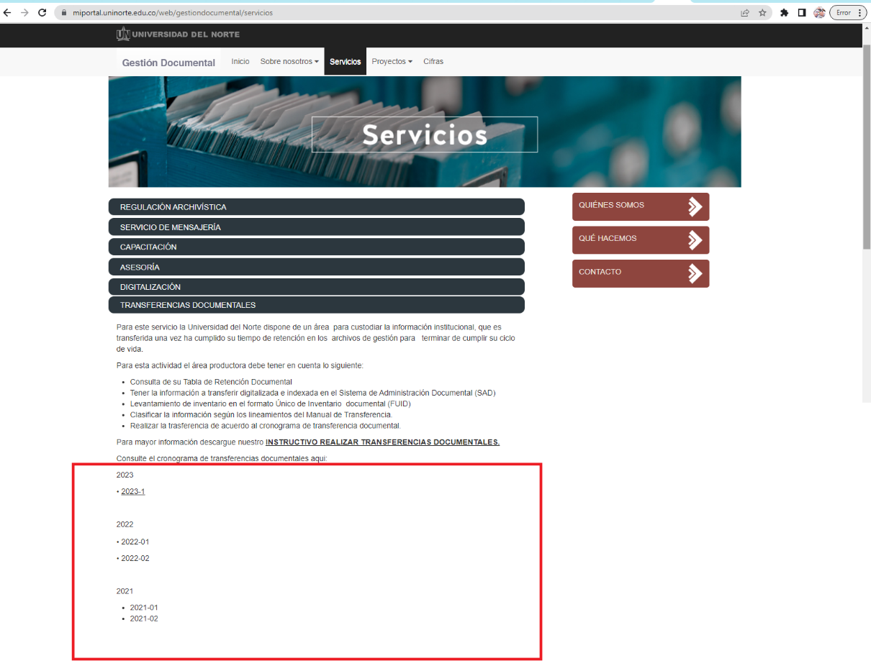

## 5.2 TRASLADAR DOCUMENTOS AL ARCHIVO CENTRAL

Los centros de gestión realizan entrega de los archivos a transferir, en la Sección Gestión Documental y semanalmente el Auxiliar de Gestión Documental coordina el traslado al Archivo central a través del servicio de transporte con Servicios Generales.

Las transferencias son notificadas por el responsable del archivo de gestión a los siguientes correos electrónicos de la Sección Gestión documental, adjuntando el formato de inventario documental (SEME-FT-028) diligenciado:

[ebermudez@uninorte.edu.co](mailto:ebermudez@uninorte.edu.co)

[aux_archivocentral@uninorte.edu.co](mailto:auxiliar_archivoinactivo@uninorte.edu.co)

[aux_gestion_doc@uninorte.edu.co](mailto:aux_gestion_doc@uninorte.edu.co)

## 5.3 RECIBIR TRANSFERENCIA DOCUMENTAL

El Auxiliar de Archivo Central recibe las cajas organizadas y verifica el cumplimiento de los siguientes requisitos:

*La información que se va a trasladar al archivo central debe haber cumplido su tiempo de retención en el archivo de gestión, es responsabilidad del centro de gestión garantizar que la información se encuentre digitalizada y cargada en el repositorio descrito en la tabla de retención documental.*

Adicionalmente verifica lo siguiente:

* La documentación no debe contener elementos como clips, grapas, elásticos, papeles autoadhesivos o sobres, entre otros.
* La documentación debe estar en sus respectivas carpetas, organizada en orden cronológico, totalmente legajada y foliada. *No se aceptan documentos sueltos o carpetas con asuntos varios.*
* Las carpetas (debidamente numeradas) deben estar organizadas según el orden indicado en el formato de inventario en las cajas de archivo, Ref. X300.
* La caja de archivo ref. X300 debe estar marcada según las indicaciones dadas en la parte exterior de la misma. Los datos se deben diligenciar con marcador negro, letra imprenta, buena presentación y sin borrones. El número de la caja se debe diligenciar utilizando lápiz color negro. Ver **Ilustración 1.**
* Las cajas deben contener los formatos de inventario documental (SEME-FT-028) impresos, diligenciados y firmados por el jefe del área.
* Una vez verificada la información se dará el acuse de recibo vía correo electrónico al área respectiva. Cuando se presenten inconsistencias en la información diligenciada se comunicará por este mismo canal para su corrección y posterior entrega.
* El tiempo de corrección de los inventarios documentales será máximo de ocho días calendario, una vez sea notificada por parte del auxiliar de archivo central.

## 5.4 INGRESAR A CUSTODIA LOS ARCHIVOS TRANSFERIDOS

Una vez verificados y aceptados los inventarios documentales de los archivos recibidos, el Auxiliar de Archivo Central:

* Registra en la carpeta de consolidado de inventarios la información de la documentación recibida
* Asigna un número único a la caja a la unidad de conservación que contiene los archivos
* Indica la ubicación de estantería y entrepaño en que se encontrará la caja
* Ubica la caja en el lugar asignado hasta cumplir con el tiempo de retención definido en la TRD.

Ilustración 1

Este campo debe ser diligenciado a lápiz.

Todos sus campos son obligatorios.

